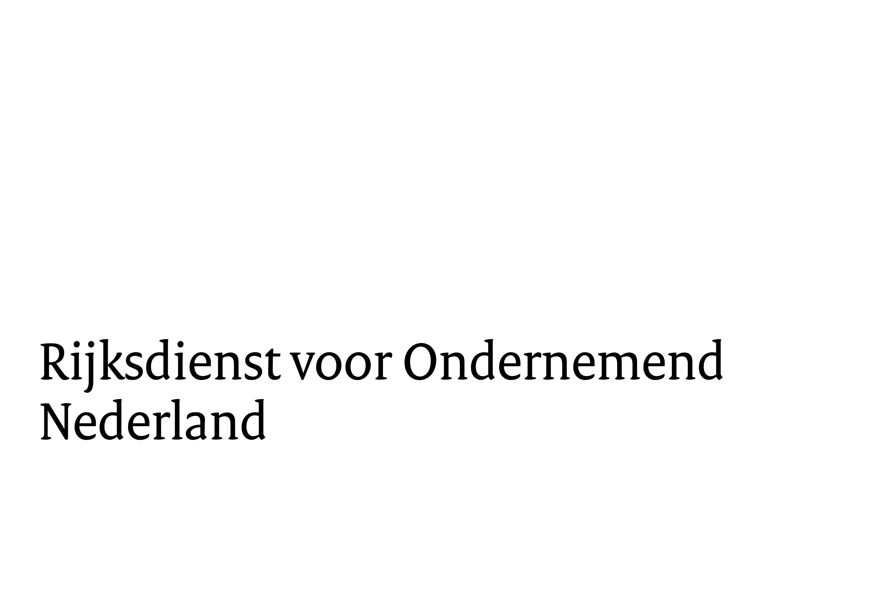

Projectplan subsidieregeling SiLK

Samenwerking in Logistieke Keten 2025

*Openstelling: 4 november 2025 tot en met 30 december 2025*

Het projectplan moet een duidelijk beeld geven van het project waarvoor u subsidie aanvraagt. Om uw aanvraag goed te kunnen beoordelen, vragen we u alle onderstaande vragen in het projectplan te beantwoorden. De omvang van het projectplan moet beperkt blijven (maximaal 8 pagina’s).

Naam van het project

|  |
| --- |
|  |

Locatie uitvoering van het project:

*Beschrijf waar het project (geheel of grotendeels) uitgevoerd gaat worden.*

|  |
| --- |
|  |

|  |  |  |
| --- | --- | --- |
| Aanvrager en projectpartners  (minimaal 3) | Belang van deelname in het project | Kosten in project |

|  |  |  |
| --- | --- | --- |
| Naam organisatie penvoerder |  |  |
| Naam organisatie projectpartner |  |  |
| Naam organisatie projectpartner |  |  |
| Naam organisatie projectpartner |  |  |
|  |  |  |

## Projectsamenvatting

Geef in maximaal ½ A4 een heldere samenvatting van het project.

|  |
| --- |
|  |

## Doelstelling en impact

### Op welke manier draagt de samenwerking bij aan structurele kilometerreductie?

|  |
| --- |
|  |

### Wat is de verwachte kilometerreductie in Nederland als gevolg van dit project? Het gaat hierbij om vrachtwagenkilometers: kilometers gereden door motorvoertuigen van categorie N2 of N3 volgens verordening 2018/858

|  |
| --- |
|  |

### Op welke manier wordt de reductie van gereden kilometers bepaald en aangetoond?

|  |
| --- |
|  |

### Welke aanvullende voordelen worden verwacht (bv. CO2-reductie, minder brandstofverbruik, verminderde verkeersdruk, financieel, organisatorisch)?

|  |
| --- |
|  |

## Samenwerking en betrokken partijen

### Wat is de relatie tussen de deelnemende partijen?

|  |
| --- |
|  |

### Met welke activiteiten (per deelnemer) gaat u deze kilometerreductie bereiken?

|  |
| --- |
|  |

### Hebben de deelnemende organisaties al vaker samengewerkt? Zo ja, waar bestond de samenwerking toen uit?

|  |
| --- |
|  |

### In het geval van bestaande samenwerking of eerdere pogingen tot samenwerken: wat is de toegevoegde waarde van het gebruik van deze regeling?

|  |
| --- |
|  |

## Maatregelen

### Waar lopen de deelnemende partijen tegenaan en hoe gaan ze dat oplossen met behulp van deze regeling?

|  |
| --- |
|  |

### Welke logistieke maatregelen gaan de deelnemende partijen toepassen om de efficiëntie te verhogen? (bv. routeoptimalisatie, ladingbundeling)

|  |
| --- |
|  |

### Wordt er gebruikgemaakt van technologische innovaties of data-analyse om transportstromen te verbeteren? Zo ja, welke?

|  |
| --- |
|  |

## Activiteiten en resultaten

### Hier splitst u de projectactiviteiten op in verschillende fasen. U geeft per fase aan wat de gepland start- en einddatum voor een activiteit is. In de laatste kolom beschrijft u het resultaat dat u met de activiteit wil behalen. Zorg dat dit aansluit op het door u ingevulde format van de begroting.

|  |  |  |  |
| --- | --- | --- | --- |
| Fase | Activiteit | Start- en einddatum | Resultaat |

|  |  |  |  |
| --- | --- | --- | --- |
|  |  |  |  |
|  |  |  |  |
|  |  |  |  |
|  |  |  |  |
|  |  |  |  |
|  |  |  |  |

### Manier van toetsing van de activiteiten/prestaties: hoe toetst u de resultaten van uw project?

|  |  |
| --- | --- |
| Omschrijving resultaat | Manier van toetsen |

|  |  |
| --- | --- |
|  |  |
|  |  |
|  |  |
|  |  |
|  |  |
|  |  |

## Kosten en financiering

### Geef een onderbouwing van het geraamde aantal uren dat de direct bij de subsidiabele activiteiten betrokken functies maken, bestaande uit:

### per functie het aantal personen dat de activiteiten uitvoert en het aantal uur;

### per functie de activiteiten die worden verricht;

### een uitsplitsing over de projectperiode van deze activiteiten.

|  |
| --- |
|  |

### Geef (indien van toepassing) een onderbouwing van de geraamde kosten derden.

|  |
| --- |
|  |

### Geef een kostenoverzicht waaruit blijkt welke kosten de deelnemers verwachten te maken voor de uitvoering van activiteiten.

### Geef ook aan hoe de kosten worden gefinancierd die niet worden vergoed met de subsidie (het eigen aandeel).

|  |
| --- |
|  |

## Haalbaarheid en uitvoerbaarheid

### Wat zijn de grootste risico’s en hoe worden deze beheerst?

|  |
| --- |
|  |

### Is er al een pilot of bewijs dat de voorgestelde aanpak effectief kan zijn? Zo ja, licht toe.

|  |
| --- |
|  |

## Duurzaamheid en opschaalbaarheid

### Hoe voeren de deelnemende partijen structurele veranderingen door die leiden tot blijvende kilometerreductie?

|  |
| --- |
|  |

### Zijn de maatregelen ook toepasbaar voor andere bedrijven of sectoren?

|  |
| --- |
|  |